LS Rost XL 125x60 Streckmetall

MEA Bautechnik

Eigenschaften

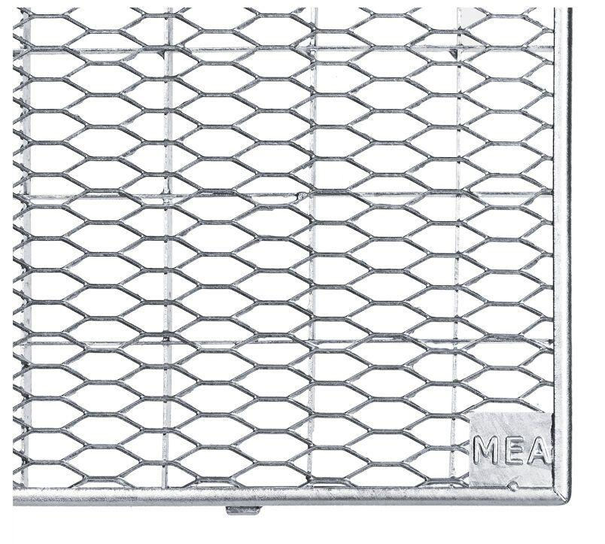

GTIN:

4001990012208

HAN:

010861944

Bauart Gitterrost

Streckmetallrost

Belastbarkeit

befahrbar, begehbar

Oberfläche

verzinkt

Werkstoff

Stahl

Breite (mm)

1.250,00

Höhe (mm)

25,00

Tiefe (mm)

600,00

Maschenform

wabenförmig